TENNISLEAGUE 2024 BY

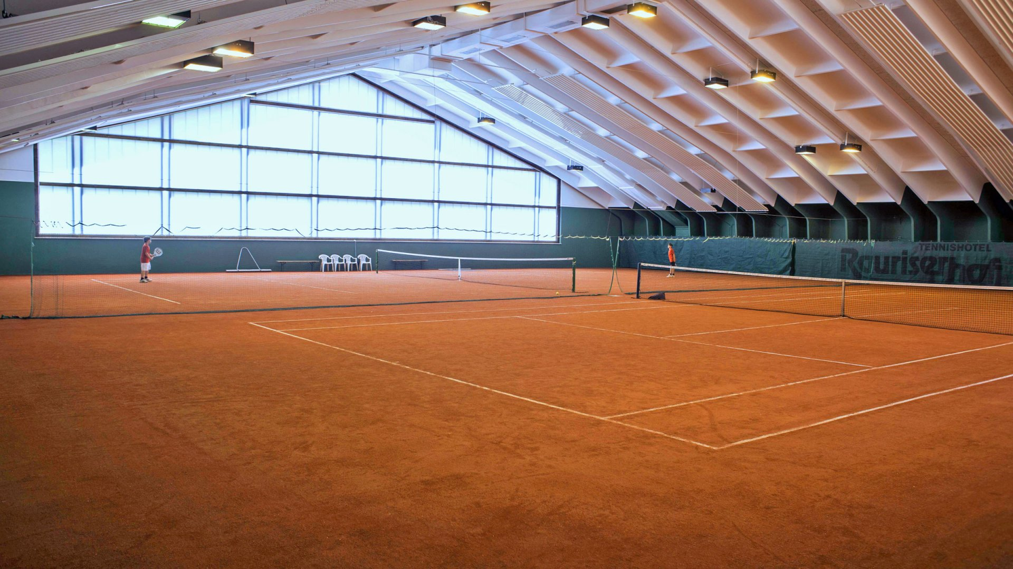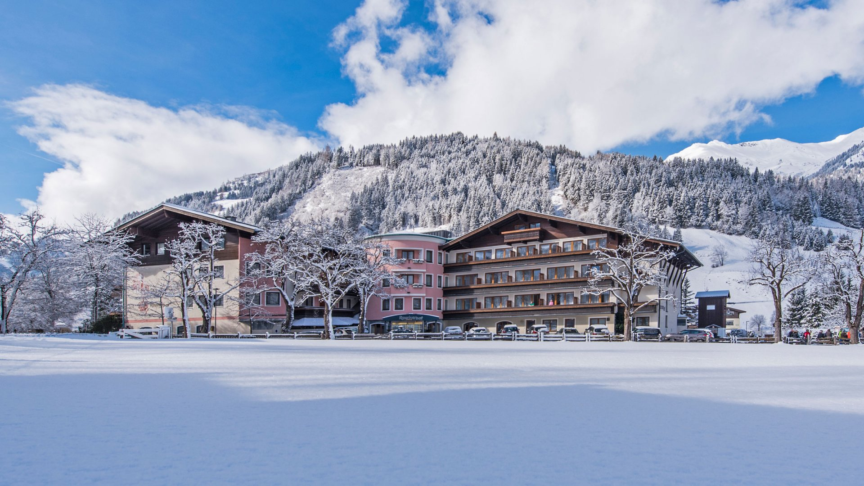

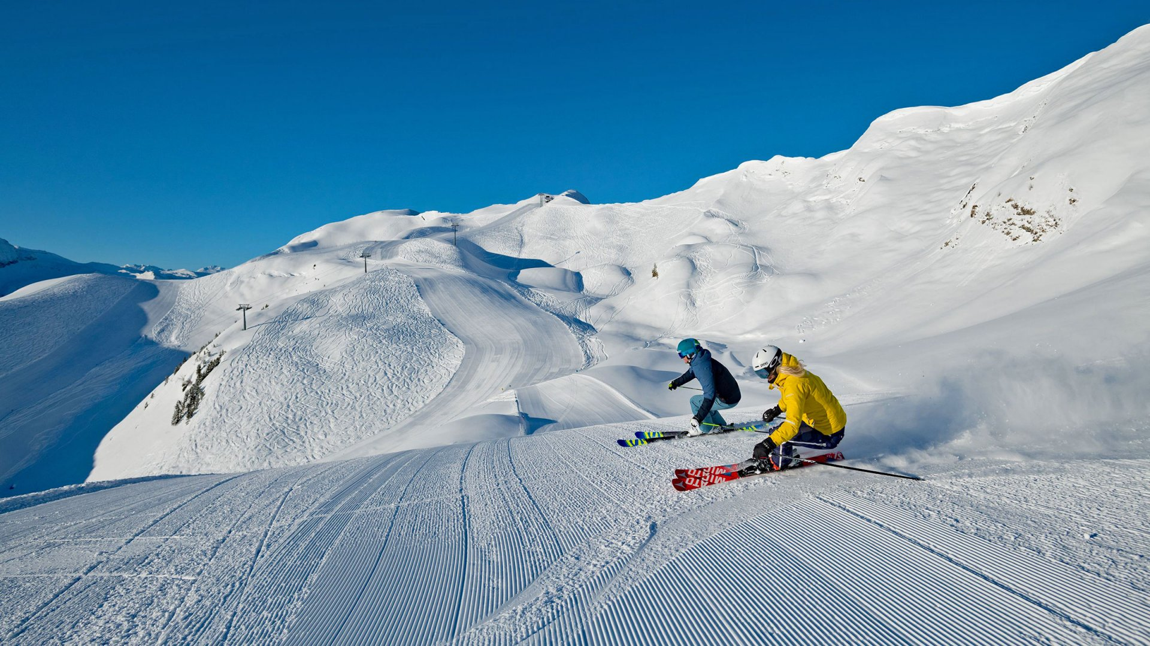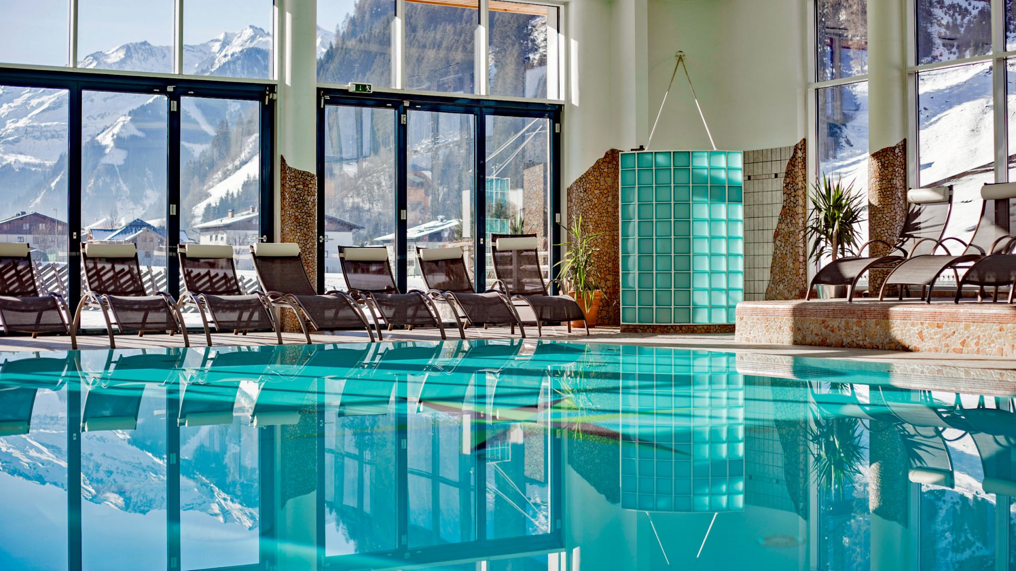

Ερασιτεχνικές αναμετρήσεις Τένις μονά διπλά

Έδρα
AUSTRIAN ALPS RAURIS (RAURISERHOF HOTEL)
2 INDOOR ΧΩΜΑΤΙΝΑ ΓΗΠΕΔΑ
Ημερομηνίες αγώνων
Έναρξη 09/03/2024
Λήξη: 14/03/2024

Ωράριο αγώνων:
ΚΑΘΗΜΕΡΙΝΑ από 16.00-22.00
Επιδιαιτητής Αγώνων
Ζαρειφόπουλος Κώστας
Κατηγορίες
ΜΟΝΑ ΔΙΠΛΑ ΜΕΙΚΤΑ
MASTER, ADVANCED, MED-ADNANCED, MEDIUM, ROOKIES
Maximum συμμετοχή 2 κατηγορίες (προτεραιότητα έχουν όσοι θα μείνουν και τα 5 βράδια στο RAURISERHOF HOTEL AUSTRIA****
Παρατηρήσεις:
- H δήλωση της κατηγορίας γίνεται με ευθύνη των αγωνιζομένων.
- Όλες οι άλλες κατηγορίες είναι για ερασιτέχνες.
Τρόπος διεξαγωγής πρωταθλήματος

ΜΟΝΑ-ΔΙΠΛΑ
- 2 νικηφόρα sets των 6 games (6-6 tie-break των 7 πόντων) με το σύστημα NO-AD. Σε περίπτωση ισοπαλίας 1-1 set θα διεξάγεται match tie-break των 10 πόντων.
Υποχρεώσεις αγωνιζόμενων
- Οι αγωνιζόμενοι οφείλουν να προσέρχονται 10 λεπτά πριν τον αγώνα τους στην γραμματεία. Αγωνιζόμενος που δεν θα παρουσιαστεί εντός 15 λεπτών από την προγραμματισμένη ώρα της συνάντησης θα χάνει τον αγώνα.
- Όσοι δεν δήλωσαν συμμετοχή στην προκαθορισμένη ημερομηνία έχουν το δικαίωμα να γράφονται στην Λίστα Αναπληρωματικών. Έτσι θα έχουν την δυνατότητα να μπουν στο ταμπλό, με σειρά προτεραιότητας, εφόσον κάποιος αγωνιζόμενος δεν παρουσιαστεί στον προγραμματισμένο αγώνα του. Η Λίστα Αναπληρωματικών κλείνει με την έναρξη των αγώνων της κατηγορίας τους.
- Η πρόληψη της υγείας του κάθε αγωνιζόμενου είναι προσωπική ευθύνη του καθενός.
Δηλώσεις συμμετοχής
Τρόποι δήλωσης συμμετοχής ΜΕΧΡΙ 5/12 με κάτάθεση 500 ευρώ ανά δωμάτιο προκαταβολή.
Στο τηλέφωνο 6936532613.
✓ μέσω e-mail στο info@tennisleague.gr
✓ μέσω της ιστοσελίδας www.tennisleague.gr και
Διευκρινίσεις:
Στη δήλωση συμμετοχής οι αθλητές πρέπει οπωσδήποτε να δηλώνουν
- Ημερομηνία γέννησης
- Κινητό τηλέφωνο επικοινωνίας
- E-mail (εφόσον διαθέτουν)
- Κατηγορίες στις οποίες επιθυμούν να συμμετάσχουν
- Ημέρα (μία καθημερινή) και ώρες που δεν μπορούν να αγωνισθούν.
- Η Γραμματεία των αγώνων θα λάβει υπ’ όψιν της τις ιδιαιτερότητες που θα δηλωθούν στον καταρτισμό του προγράμματος, όμως θα τις ικανοποιεί μόνο όταν αυτό είναι εφικτό.
- Σε περίπτωση μη συμφωνίας των αθλητών στην ώρα του αγώνα τους, θα γίνεται κλήρωση και ο νικητής θα επιλέγει την ημέρα και ώρα.
- Χρηματική εισφορά
925 € το άτομο για συμμετοχή στο τουρνουά σε 2 κατηγορίες τενις πρωινό, μεσημεριανό snack και βραδινό dinner 6 πιάτων σε δίκλινο δωμάτιο στο REURESRHOF HOTEL**** ΑΥΤΡΙΑΚΕΣ ΑΛΠΕΙΣ για 5 διανυκτερεύσεις καθώς και συμμετοχή στο γυμναστήριο, την κλειστή πισίνα την σάουνα και το χαμάμ.
Ειδικές τιμές για εκμάθηση σκι 25 ευρώ ανά άτομο ανά ώρα σε γκρουπ.
Προτεραιότητα για το τουρνουά έχουν όσοι θα διαμείνουν στο ξενοδοχείο σε περίπτωση που θα επιτραπούν έξτρα συμμετέχοντες το κόστος θα είναι:
100 ευρώ η κατηγορία.
ΔΗΛΩΣΕΙΣ
Έως 05/12/2023 με προκαταβολή κατάθεση 500 ευρώ ανά δωμάτιο θα τηρηθεί απόλυτη προτεραιότητα.
- Κλήρωση Αγώνων
- Η κλήρωση για τον καθορισμό του προγράμματος των αγώνων θα πραγματοποιηθεί στις 25/02/2024
Τελικοί Αγώνες Έπαθλα και Κλήρωση των Δώρων
Οι τελικοί αγώνες θα διεξαχθούν στις 13/03/2024. Έπαθλα θα απονεμηθούν στους 2 πρώτους νικητές κάθε κατηγορίας. Θα κληρωθούν πολά δώρα για τους τυχερούς από κλήρωση.

